Software Requirements Specification
ROBOT CAR
Version 3.0
Nhóm: Số 4
Các thành viên:
Thành viên 1: Trần Duy Tân - 12T1 - 102120117 - Nhóm trưởng
Thành viên 2: Võ Doãn Đồng - 12T4 - 102120214
Thành viên 3: Võ Xuân Toản - 12T1 - 102120121
Thành viên 4: Phạm Ngọc Giang - 12T4 – 102120216

Đà Nẵng, 30/09/2016

Nội dung
Nội dung ii
Lịch sử thay đổi ii
1. Giới thiệu 1
1.1 Mục đích 1
1.2 Quy ước tài liệu 1
1.3 Đối tượng và gợi ý đọc tài liệu 1
1.4 Phạm vi sản phẩm 2
1.5 Tài liệu tham khảo 2
2. Mô tả tổng thể 2
2.1 Nguồn gốc sản phẩm 2
2.2 Chức năng sản phẩm 2
2.3 Use-case và đặc điểm 2
2.4 Môi trường hoạt động 2
2.5 Thiết kế và hạn chế thực hiện 3
2.6 Tài liệu người dùng 3
3. Yêu cầu giao diện bên ngoài 3
3.1 Giao diện người dùng 3
3.2 Giao diện giao tiếp 4
4. Tính năng hệ thống 6
4.1 Robot di chuyển theo điều khiển của người dùng 6
4.2 Cánh tay Robot di chuyển theo điều khiển của người dùng 6
4.3 Tay cầm Robot cầm vật dụng theo điều khiển của người dùng 7
4.4 Đèn Robot bật tắt theo điều khiển của người dùng 7
5. Yêu cầu chức năng 8
5.1 Yêu cầu hiệu suất 8
5.2 Yêu cầu an toàn 8
5.3 Yêu cầu bảo mật 8
5.4 Chất lượng phần mềm 8
5.5 Nguyên tắc hoạt động 9

Lịch sử thay đổi
Name | Date | Reason For Changes | Version
SRS for Robot Car | 13/09/2016 | Dùng sai include và extend trong Use-case, thiết kế giao diện App điều khiển chưa rõ ràng. | 1.0
Thứ tự các mục, Giao diện, Cách điều khiển cánh tay, lỗi chính tả. | 30/09/2016 | Thứ tự các mục, chính tả bị sai. Thay đổi thiết kế giao diện cho đẹp và phụ hợp hơn với cách điểu khiển cách tay cho Robot Car. | 2.0

Giới thiệu

Mục đích
- Xây dựng đặc tả yêu cầu phần mềm cho dự án RoBot Car. Đây là một dự án nhằm tạo ra một sản phẩm xe Robot có khả năng cầm, nắm, di chuyển đồ vật,… và xe robot này sẽ được điều khiển thông qua một ứng dụng (App) trên thiết bị Android (sử dụng kết nối Bluetooth). Với mục đích phục vụ cho người tàn tật, khó khăn trong việc đi lại,… lấy những vật mà họ muốn lấy.
- Phạm vi sử dụng sản phẩm này là trong các hộ gia đình, bệnh viện, trại dưỡng lão,…

Quy ước tài liệu
- Font chữ sử dụng chung cho toàn bộ tài liệu là Times New Roman.
- Các mục lớn đầu tiên phải in đậm, cỡ chữ 20.
- Các mục con phải in đậm, cỡ chữ 14.
- Phần nội dung trong từng mục phải cỡ chữ 13.
- Phần mục lục phải in đậm mục lớn đầu tiên, cỡ chữ 13.
- Số trang ứng với mỗi mục trong mục lục phải được đánh số tự động.
- Cỡ chữ trong các bảng là 12
- Bảng và hình ảnh phải ghi rõ số bảng, hình ảnh, cỡ chữ 11, in nghiêng.
- Khoảng cách giữa các dòng trong từng mục line spacing: chọn Exactly, At: chọn 15pt.
- Khoảng cách giữa các Tiêu đề mục với nội dung line spacing: chọn At least.
- Phải đánh số trang.
- Cỡ giấy A4, kiểu portrait, kích thước cách lề top: 1, bottom:1, left:0.9, right:0.9.
- Những từ quan trọng phải được in đậm hoặc gạch chân.
- Phải giải thích các thuật ngữ sử dụng trong tài liệu.
- Phần nội dung phải căn đều 2 bên (Justify).

Đối tượng và gợi ý đọc tài liệu
- Các đối tượng sử dụng tài liệu:
- Quản lý dự án.
- Business analysis
- Team leader/Leader.
- Dev (Developer).
- Tester/QC
- Gợi ý đọc tài liệu:
Software requirement specification được chia làm 5 phần chính:
- Phần 1: Giới thiệu sơ bộ Dự án và quy ước SRS
- Phần 2: Mô tả chi tiết tổng thể dự án
- Phần 3: Yêu cầu về thiết kế giao diện
- Phần 4: Các tính năng mà dự án có
- Phần 5: Lấy yêu cầu từ khách hàng

Phạm vi sản phẩm
- Sử dụng ứng dụng trên nền tảng Android để điều khiển (thông qua Bluetooth) Robot Car lấy những đồ vật mà người sử dụng muốn lấy.

Tài liệu tham khảo
- http://arduino.vn/bai-viet/654-lam-xe-dieu-khien-tu-xa-bang-bluetooth-dieu-khien-bang-android-voi-app-inventor
- https://www.youtube.com/watch?v=mBYew7EuxrM

Mô tả tổng thể

Nguồn gốc sản phẩm
- Đề xuất đề tài môn Thiết kế hệ thống nhúng.
- Đáp ứng nhu cầu sử dụng của những người tàn tật, khó khăn trong việc đi lại, … lấy các đồ vật một cách dễ dàng, chỉ cần thông qua một smartphone nền tảng Android.

Chức năng sản phẩm
- Sử dụng smartphone nền tảng Android để điều khiển Robot Car (thông qua kết nối Bluetooth).
- Lấy các đồ vật, vật dụng ở xa và đem đến cho người sử dụng.
- Chiếu sáng để dễ dàng lấy đồ trong điều khiện môi trường thiếu ánh sáng.

Use-case và đặc điểm
- Sơ đồ Use Case:

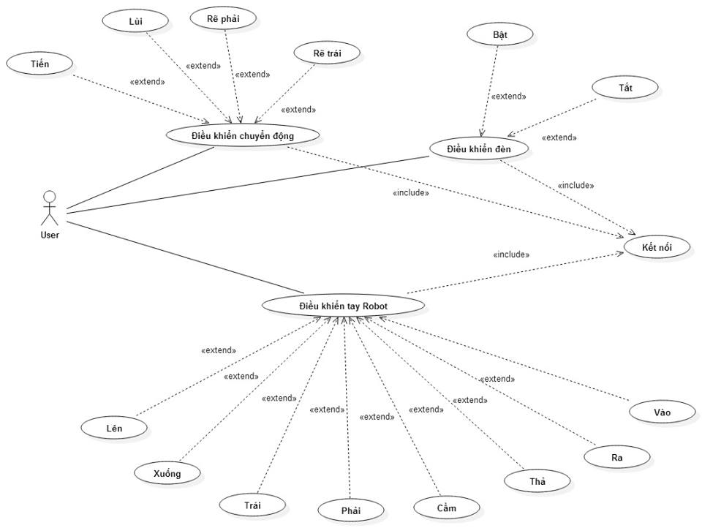

Hình 2.3: Sơ đồ Usecase của hệ thống.

- Đặc tả Use Case:

Use Case | Kết nối
Actors | User
Description | Cho phép User chọn thiết bị để kết nối từ smartphone.
Pre-conditions | Cài đặt ứng dụng trên smartphone, bật Bluetooth module trên xe.
Post-conditions | Kết nối Bluetooth thành công giữa smartphone với Robot Car.
Special requirements | Từ ứng dụng, thấy được tên kết nối Bluetooth của Robot Car.
Main success scenario | - Mở ứng dụng, hiển thị giao diện điều khiển.  - Bấm vào nút kết nối, hiển thị giao diện kết nối.  - Chọn đúng tên thiết bị tương ứng để kết nối .

Use Case | Điều khiển chuyển động
Actors | User
Description | Cho phép User có thể điều khiển chuyển động của Robot Car theo các hướng khác nhau.
Pre-conditions | Đã kết nối Bluetooth thành công.
Post-conditions | Robot Car chuyển động đúng theo các nút điều khiển.
Special requirements
Main success scenario | - Bấm vào các nút điều khiển chuyển động trên giao diện điều khiển  (Tiến, lùi, rẽ trái, rẽ phải).

Use Case | Điều khiển đèn
Actors | User
Description | Cho phép User có thể bật/tắt đèn trên Robot Car.
Pre-conditions | Đã kết nối Bluetooth.
Post-conditions | Đèn được bật tắt đúng theo sự điều khiển.
Special requirements
Main success scenario | - Bấm vào nút bật/tắt đèn trên giao diện điều khiển.

Use Case | Điều khiển tay robot
Actors | User
Description | Cho phép User có thể điều khiển hoạt động của cánh tay robot trên Robot Car.
Pre-conditions | Đã kết nối Bluetooth.
Post-conditions | Cánh tay robot hoạt động đúng theo các nút điều khiển.
Special requirements
Main success scenario | - Bấm vào các nút điều khiển cánh tay trên giao diện điều khiển  (lên, xuống, trái, phải, cầm, thả, ra, vào).

Môi trường hoạt động
- Phần mềm:
- Ứng dụng điều khiển trên Smartphone nền tảng Android.
- Có chế độ kết nối Bluetooth giữa các thiết bị.
- Phần cứng:
- Địa hình cho Robot Car di chuyển tương đối bằng phẳng, không quá gập nghềnh.
- Chiều ngang của vật thể để Robot Car lấy không vượt quá 10cm và không quá mỏng ( ví dụ: giấy, phông bì, …).
- Khối lượng vật thể không quá 5kg.
- Nhiệt độ môi trường không quá 50°C.
- Pin cấp cho Robot Car không vượt quá 12V và dưới 6V.
- Không sử dụng Robot Car trong môi trường nhiều vật thể tác động mạnh tới nó (Dễ làm hư hỏng phần cứng của Robot Car).

Thiết kế và hạn chế thực hiện
- Phần mềm:
- Ứng dụng điều khiển hoạt động trên nền tảng Android.
- Ngôn ngữ viết ứng dụng: Sử dụng App Inventor.
- Design giao diện không gây khó hiểu cho người sử dụng.
- Các nút điều khiển phải thiết kế lớn hơn bình thường.
- Sử dụng màu sắc tươi sáng, không lèo loẹt.
- Phần cứng:
- Gọn gàng, không góc cạnh, vật nhọn.
- Khối lượng robot không vượt quá 20kg.
- Không để lộ các thiết bị phần cứng ra bên ngoài
- Không để hở mạch.
- Phải được hàn gắn chắc chắn.
- Bảo trì sản phẩm sau này giao cho khách hàng.

Tài liệu người dùng
Sẽ gắn kèm một sách hướng dẫn sử dụng với sản phẩm khi bàn giao sản phẩm cho khách hàng. Sách hướng dẫn sử dụng này gồm các mục chính sau:
- Hướng dẫn tải và cài đặt ứng dụng trên thiết bị Android.
- Hướng dẫn kết nối với Robot Car thông qua Bluetooth.
- Hướng dẫn chi tiết các chức năng trong ứng dụng dùng để điều khiển Robot Car.

Yêu cầu giao diện bên ngoài

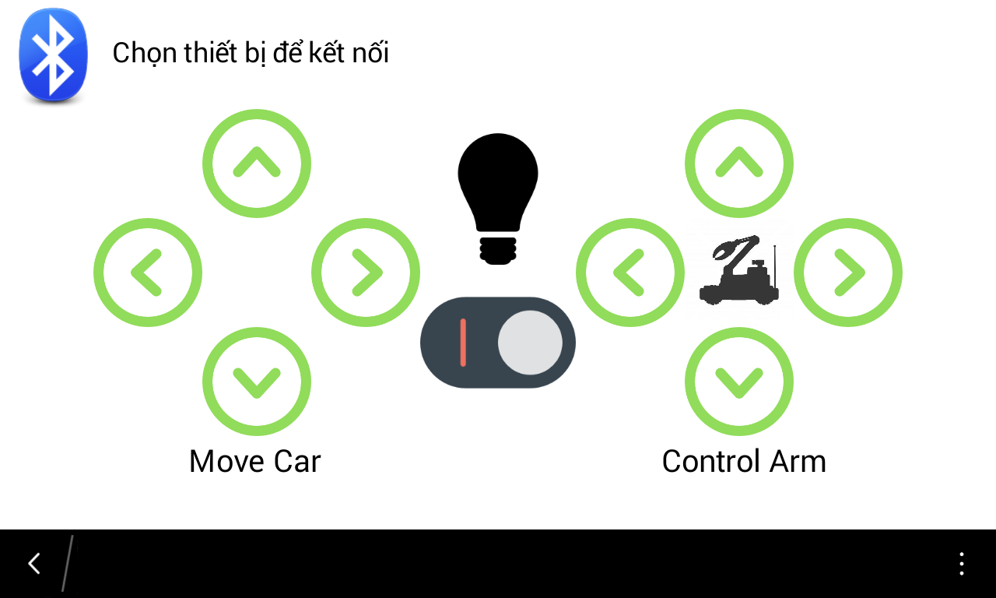
Giao diện người dùng

HÌnh 3.1.1: Giao diện điều khiển của ứng dụng trên Android.

- Giao diện chính của Ứng dụng điều khiển trên Android
- Điều kiện sử dụng: đã kết nối với Robot Car thông qua kết nối Bluetooth.
- Mô tả: Đây là giao diện để điều khiển Robot Car, Ứng dụng chỉ có một màn hình điều khiển, gồm có các thành phần sau:
- Connect Bluetooth: kết nối đến thiết bị cần điều khiển
- Các nút điều khiển phương hướng, di chuyển của Robot Car; gồm 4 nút: lên, xuống, trái, phải; vùng điều khiển này được bố trí nằm bên trái so với người dùng.
- Nút đèn nằm ở giữa, dùng để bật/tắt đèn có trên Robot Car.
(Tất cả các nút được thiết kế lớn hơn bình thường, để dễ dàng sử dụng)
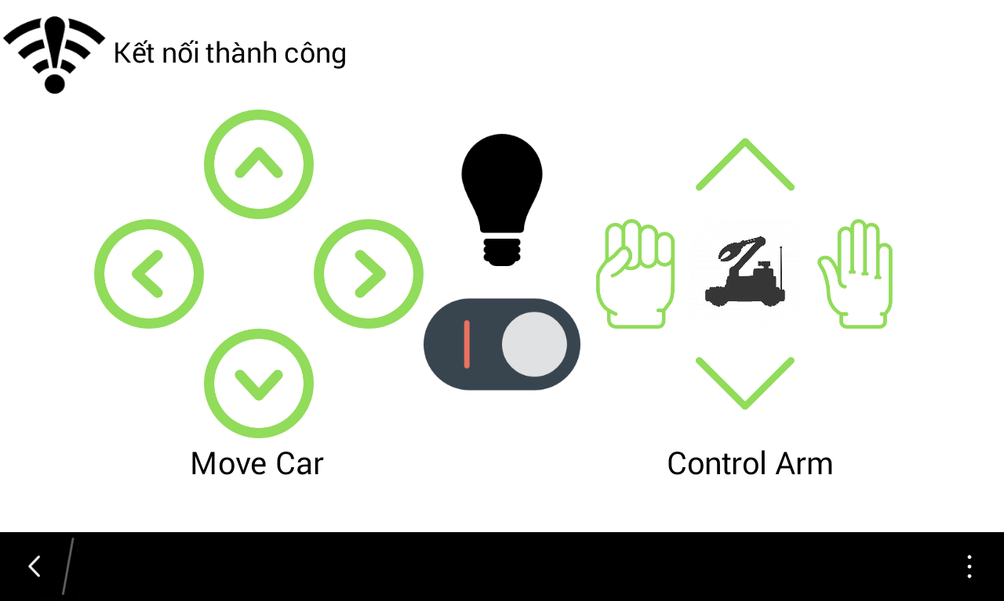
- Các 4 nút điều khiển cánh tay ở màn hình này gồm: Lên, xuống, sang trái, sang phải; các nút này được bố trí bên phải so với người dùng.

HÌnh 3.1.1: Giao diện điều khiển của ứng dụng khi ấn biểu tượng xe cẩu.

- Nút hình xe cẩu (nằm ở giữa 4 nút dịch cánh tay sang trái, phải, lên xuống) dùng để chuyển 4 nút xung quanh thành 4 nút khác gồm: nút vươn ra trước, lùi về vị trí cũ, cầm và nắm đồ vật.

3.2 Giao diện giao tiếp
- Ví dụ giao diện kết nối Bluetooth giữa thiết bị Android và Robot Car (Yêu cầu phải kết nối trước khi muốn điều khiển Robot Car)
- Sau khi bật Bluetooth thiết bị sẽ quét/dò tìm các thiết bị xung quanh có bật Bluetooth (Robot Car có kết nối Bluetooth sử dụng phần cứng Bluetooth module (HC-05)).
- Người sử dụng sẽ chọn tên Bluetooth (ứng với thiết bị phát Bluetooth được lắp trên Robot Car) sau khi quét bằng Bluetooth để kết nối.

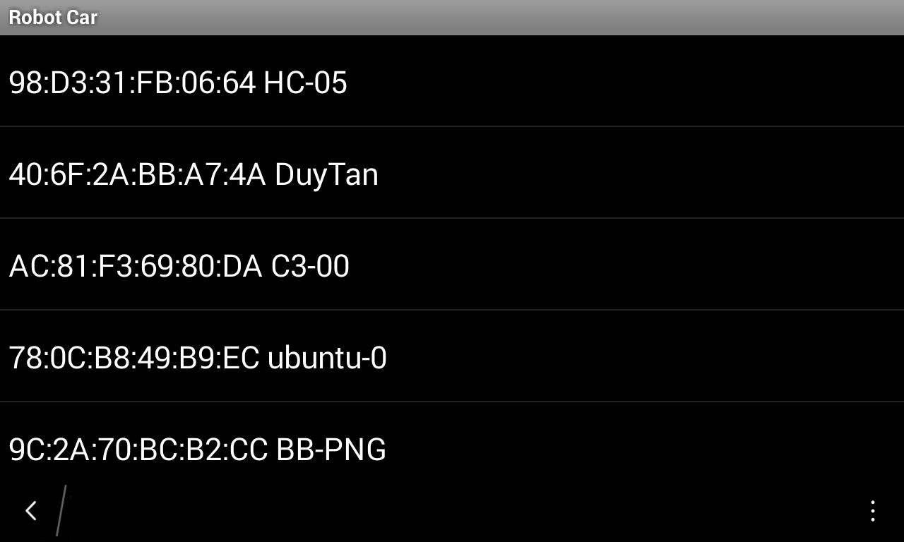

Hình 3.2.1: Danh sách các thiết bị xung quanh sau khi quét Bluetooth
.
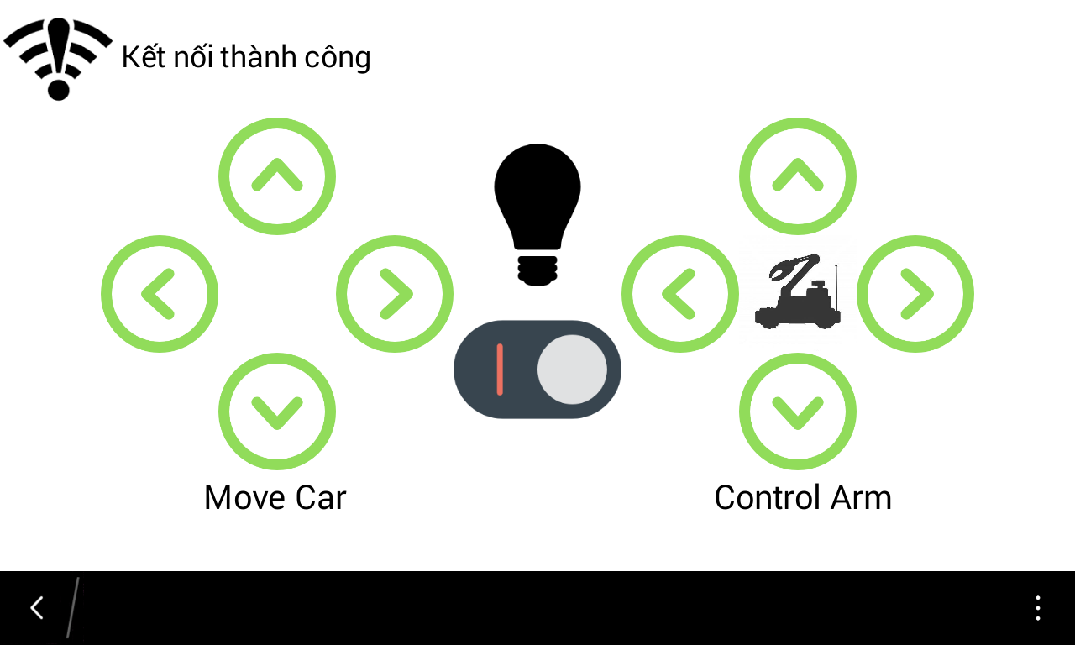

Hình 3.2.2: Sau khi kết nối thành công với thiết bị.

Tính năng hệ thống

Robot di chuyển theo điều khiển của người dùng
4.1.1 Mô tả và Ưu tiên
- Robot có thể di chuyển tới vị trí mong muốn của người dùng trong phạm vi cho phép hoạt động. Sự di chuyển này thông qua điều khiển trên ứng dụng điều khiển trên Android
- Đây là một trong những chức năng quyết định thành công của dự án. Nếu không đáp ứng được chức năng này thì dự án coi như bỏ.
4.1.2 Chuỗi tác nhân và đáp ứng
- Người dùng có thể điều khiển Robot chạy thẳng, chạy lùi, rẽ trái, rẽ phải thông qua các nút điều khiển phương hướng tương ứng lên, xuống, trái, phải ở khu vực bên trái màn hình.
4.1.3 Yêu cầu chức năng
REQ-1: Khi người dùng nhấn nút lên ở khu vực bên trái màn hình thì robot sẽ chạy thẳng.
REQ-2: Khi người dùng nhấn nút xuống ở khu vực bên trái màn hình thì robot sẽ chạy lùi.
REQ-3: Khi người dùng nhấn nút phải ở khu vực bên trái màn hình thì robot sẽ rẽ phải.
REQ-4: Khi người dùng nhấn nút trái ở khu vực bên trái màn hình thì robot sẽ rẽ trái.

Cánh tay Robot di chuyển theo điều khiển của người dùng
4.2.1 Mô tả và Ưu tiên
- Cánh tay Robot có thể di chuyển tới vị trí mong muốn của người dùng trong phạm vi cho phép hoạt động. Sự di chuyển này thông qua điều khiển trên ứng dụng điều khiển trên Android
- Đây cũng là một trong những chức năng quyết định thành công của dự án. Nếu không đáp ứng được chức năng này thì việc lấy vật dụng theo mong muốn là rất khó khăn.
4.2.2 Chuỗi tác nhân và đáp ứng
- Người dùng có thể điều khiển cánh tay Robot nâng lên, hạ xuống, sang trái trái, sang phải thông qua các nút điều khiển phương hướng tương ứng lên, xuống, trái, phải ở khu vực bên phải màn hình. Khi sử dụng nút bấm hình xe cẩu thì sẽ chuyển sang chế độ điều khiển cánh tay vươn ra, vươn vào.
4.2.3 Yêu cầu chức năng
REQ-1: Khi người dùng nhấn nút lên ở khu vực bên phải màn hình thì cánh tay Robot sẽ nâng lên. Khi lên tới ngưỡng giới hạn thì việc nhấn nút là không có tác dụng
REQ-2: Khi người dùng nhấn nút xuống ở khu vực bên phải màn hình thì cánh tay robot sẽ hạ xuống. Khi hạ xuống tới ngưỡng giới hạn thì việc nhấn nút là không có tác dụng
REQ-3: Khi người dùng nhấn nút phải ở khu vực bên phải màn hình thì cánh tay robot sẽ qua phải. Khi quay phải tới ngưỡng giới hạn thì việc nhấn nút là không có tác dụng.
REQ-4: Khi người dùng nhấn nút trái ở khu vực bên phải màn hình thì cánh tay robot sẽ sang trái. Khi qua trái tới ngưỡng giới hạn thì việc nhấn nút là không có tác dụng.
REQ-5: Khi người dùng nhấn nút lên khi mà chuyển màn hình sang chế độ cầm nắm thì cánh tay robot sẽ vươn ra trước. Khi vươn ra trước tới ngưỡng giới hạn thì việc nhấn nút là không có tác dụng.
REQ-6: Khi người dùng nhấn nút xuống khi mà chuyển màn hình sang chế độ cầm nắm thì cánh tay robot sẽ lùi lại vị trí cũ. Khi về vị trị cũ thì việc nhấn nút là không có tác dụng.

Tay cầm Robot cầm vật dụng theo điều khiển của người dùng
4.3.1 Mô tả và Ưu tiên
- Tay cầm Robot có thể cầm hoặc thả vật dụng theo điều khiển của người dùng. Hoạt động này thông qua điều khiển trên ứng dụng điều khiển trên Android
- Đây cũng là một trong những chức năng quyết định thành công của dự án. Nếu không đáp ứng được chức năng này thì việc lấy vật dụng theo mong muốn gần như là không thể.
4.3.2 Chuỗi tác nhân và đáp ứng
- Người dùng có thể điều khiển tay cầm Robot cầm hoặc thả vật dụng thông qua các nút tương ứng là nút giữ hoặc nút thả khi bấm nút xe cẩu ở trung tâm để chuyển sang màn hình điều khiển cánh tay bên phải màn hình.
4.3.3 Yêu cầu chức năng
REQ-1: Khi người dùng nhấn nút nữa tròn trên ở trung tâm khu vực điều khiển phương hướng bên phải màn hình thì tay cầm Robot sẽ kẹp lại để cầm vật dụng. Khi vào tới ngưỡng giới hạn thì việc nhấn nút là không có tác dụng.
REQ-2: Khi người dùng nhấn nút nữa tròn dưới ở trung tâm khu vực điều khiển phương hướng bên phải màn hình thì tay cầm Robot sẽ nhả ra để thả vật dụng. Khi ra tới ngưỡng giới hạn thì việc nhấn nút là không có tác dụng.

Đèn Robot bật tắt theo điều khiển của người dùng
4.4.1 Mô tả và Ưu tiên
- Đèn trên Robot có thể bật tắt theo điều khiển của người dùng. Hoạt động này thông qua điều khiển trên ứng dụng điều khiển trên Android
- Đây là chức năng mở rộng của robot, giúp người dùng có thể điều khiển Robot trong điều kiện thiếu ánh sáng.
4.4.2 Chuỗi tác nhân và đáp ứng
- Người dùng có thể bật tắt đèn thông qua nút công tắc đèn ở trung tâm màn hình điều khiển.
4.4.3 Yêu cầu chức năng
REQ-1: Khi người dùng nhấn nút đèn ở trung tâm màn hình điều khiển thì nếu đèn đang ở trạng thái tắt sẽ bật sáng.
REQ-2: Khi người dùng nhấn nút đèn ở trung tâm màn hình điều khiển thì nếu đèn đang ở trạng thái bật sẽ tắt.

Yêu cầu chức năng

Yêu cầu hiệu suất
- Sản phẩm phải hoạt động ổn định (không chập chờn; lúc được, lúc không; …). Tính ổn định là yêu cầu hàng đầu của sản phẩm Robot Car.
- Hoạt động tốt trong môi trường thiếu ánh sáng (cần phải bố trí các hệ thống chiếu sáng cho Robot).
- Khả năng kết nối giữa thiết bị điều khiển và Robot Car luôn luôn ổn định, hạn chế các trường hợp đứt kết nối trong quá trình sử dụng (Ngoại trừ trường hợp thiết bị điều khiển hoặc Nguồn điện cung cấp cho Robot hết pin).
- Ứng dụng điều khiển trên thiết bị(App trên smartphone Android) phải ổn định, dễ cài đặt, tích hợp với hệ điều hành Android, tính nhạy của ứng dụng (khi nhấn nút điều khiển thì Robot phải thực hiện đồng thời –realtime)

Yêu cầu an toàn
- Robot Car phải được thiết kế gọn gàng, không có các góc cạnh, vật nhọn.
- Hệ thống Robot Car phải đảm bảo an toàn (không dễ gây nhập mạch, cháy nổ,…).
- Việc cầm nắm của Robot phải an toàn (không dễ gây bể, vỡ, rớt đò vật, …).

Yêu cầu bảo mật
- Robot Car không được phép gắn thêm các thiết bị theo dõi, ghi âm, ghi hình, …
- Ứng dụng điều khiển phải an toàn, bảo mật tốt (tránh mất mát thông tin người dùng sử dụng các thiết bị điều khiển).

Chất lượng phần mềm
- Thiết kế đẹp, thân thiện với người sử dụng.
- Ứng dụng cần phải hoạt động ổn định.
- Các nút điều khiển phải thiết kế với kích thước lớn hơn bình thường.
- Khả năng tích hợp với các thiết bị điều khiển chạy nền tảng Android.
- Không gây xung đột với thiết bị, cũng như các thiết bị khác có trong thiết bị.
- Phải có tính bảo mật (tránh trường hợp ứng dụng là lỗ hổng cho các hacker, tin tặc lợi dụng.)

Nguyên tắc hoạt động
- Người sử dụng sẽ thông qua ứng dụng được cài đặt trên thiết bị điều khiển của người sử dụng (nền tảng Android). Thiết bị sẽ kết nối với một con Robot bằng kết nối Bluetooth. Sau khi đã kết nối người sử dụng bắt đầu có thể điều khiển Robot. Robot này sẽ làm các nhiệm vụ: di chuyển, bật/tắt đèn, lấy đồ vật. Mọi hoạt động của Robot này sẽ được khiểm soát từ người dùng.

